Microsoft Word-3

Κεφάλαιο10-Επεξεργασία Κειμένου
MS Word

Δραστηριότητα
Να πληκτρολογήσετε το παρακάτω κείμενο:

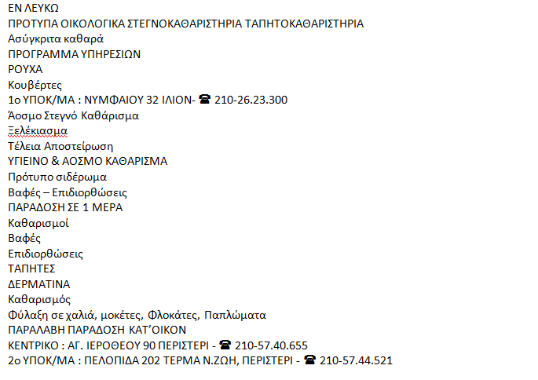

Να διαμορφώσετε το παραπάνω κείμενο - χρησιμοποιώντας την γραμματοσειρά Verdana- ως εξής:
(διαμορφωμένο)

